<项目名称>
用例实现规约：<用例名称>

版本 <1.0>

修订历史记录
日期 | 版本 | 说明 | 作者
<04/06/2020> | <1.0> | <评价商品> | <王维锐>

目录
1. 用例名称 4
1.1 简要说明 4
2. 事件流 4
2.1 基本流 4
2.2 备选流 4
2.2.1 <第一备选流> 4
2.2.2 <第二备选流> 4
3. 特殊需求 5
3.1 <第一特殊需求> 5
4. 前置条件 5
4.1 <前置条件一> 5
5. 后置条件 5
5.1 <后置条件一> 5
6. 扩展点 5
6.1 <扩展点名称> 5
7. 活动图 5

用例实现规约：<用例名称>

用例名称
评价商品

简要说明
顾客对已购商品进行评价。

事件流

基本流
- 进入我的订单页面
- 在展示的订单中，选择已确定收货订单。其中有“评价商品”选项，选择该选项进入商品的评价页面。
- 选择给商品的评分，5个星级可选（1~5）。
- 输入对商品的评论。
- 点击“提交”。

备选流

<第一备选流>
没有选择给商品的评分情况下点击提交，系统提示未给商品打分，用户选择商品得分。

<第二备选流>
没有输入对商品的评论情况下点击提交，系统提示未给商品评论，用户输入对商品评论内容。

前置条件

<前置条件一>
用户成功登录系统。

<前置条件二>
“确认收货”执行完毕。

后置条件

<后置条件一>
系统中添加对该商品的评价。

页面预览图如下：
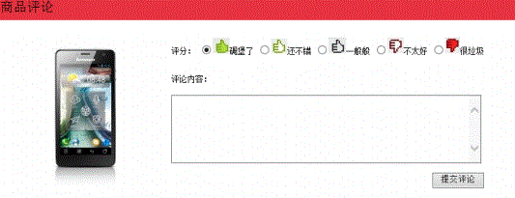

活动图

